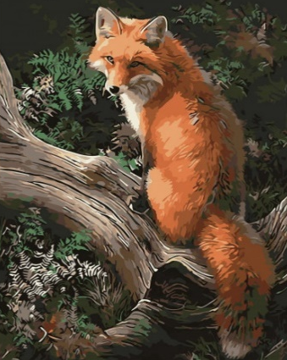
3. B TÝDENNÍ PLÁN
29. týden (18. 3. – 22. 3. 2024)

18.3. 2024 – plavání
22.3. – matematická soutěž Klokan
PŘEDMĚT | CO BUDEME UČIT? | JAK SE MI DAŘÍ? | JAK ZPRACOVÁVÁME?
ČESKÝ JAZYK | uč. str. 62 - 66 | Pracujeme s pamětnými řadami vyjmenovaných slov po B, L, M, P.  Tvořím s VS výstižné věty.  Rozlišuji homonyma. | Umím vyjmenovaná slova po B, L, M, P.
 | PS str. 35 - 36  PS – bílá vyjmenovaná slova str.18  PS (VS – fialový) str. 18 |  | Průběžně zkouším:  - vyjmenovaná slova po B, L, M.  - pamětnou řadu vyjm. slov po P.  - báseň Opaky – bílý PS str. 17
ČTENÍ,  PSANÍ | Scénické čtení | Dokážu číst se správnou intonací. | Scénické čtení – pracuji s textem.
 | Písanka | Přepis příběhu – čistopis.
MATEMATIKA | uč. str. 66 - 67  PS str.14 | Seznamuji se s prostředím Biland.  Řešíme slovní úlohy.  Pracuji v různých matematických prostředích.  Umím písemné násobení.  Rýsujeme trojúhelníky, měříme jejich strany a vypočítáme jejich obvod.  Rýsujeme přímku a úsečku, vyznačím bod, který na nich leží či neleží. | Umím zpaměti násobilku 1- 10.  Fialový početník (dva sloupečky – vybrat náhodně)  Bílý početník 2 - (dva sloupečky – vybrat náhodně)  Bílý početník 4 - (dva sloupečky – vybrat náhodně)
PRVOUKA | PS str. 47  uč. str. 75 - 77 | Rostliny  Rozdělím vybrané rostliny na léčivé, jedovaté kvetoucí a zvláště chráněné.  Pracuji s odborným textem a získávám potřebné informace. | PS str. 47  Sbíráme a nosíme obaly od čokolád.
ANGLICKÝ JAZYK | uč. str. 32 – 33  PS str. 29 | Unit 4 - Clothes  Seznamuji se s novou slovní zásobou.  Vazby:  I´m wearing … | Žáci, kteří chyběli: - testík slovíčka v jednotném čísle  - testík slovíčka v množném čísle + vazby on the .., in the ..  - test Unit 3  Instructions:  Open your book. Close your book.  Listen. Clap your hands.  Look. Stamp your feet.  Sing. Jump.  Draw. Wave your arms.  Run. Turn around.  Touch. Walk.  Eat. Drink.  Hop. Fly. Také off. Put on.

